Phòng ngừa bệnh cúm A
Cúm A là bệnh nhiễm trùng đường hô hấp cấp tính do vi rút, có khả năng lây nhiễm cao và lây lan rất nhanh trong cộng đồng. Vi rút cúm A có thể lây lan từ người sang người khi người bệnh ho, hắt hơi, cười hoặc nói chuyện, do tiếp xúc, chạm tay vào bề mặt vật dụng bị nhiễm vi rút, chạm vào khăn giấy đã dùng có nhiễm vi rút sau đó đưa tay lên mũi, miệng hoặc dụi mắt, dùng chung đồ dùng, ly uống nước, hoặc bàn chải đánh răng với người bệnh cũng có thể lây nhiễm vi rút cúm A.
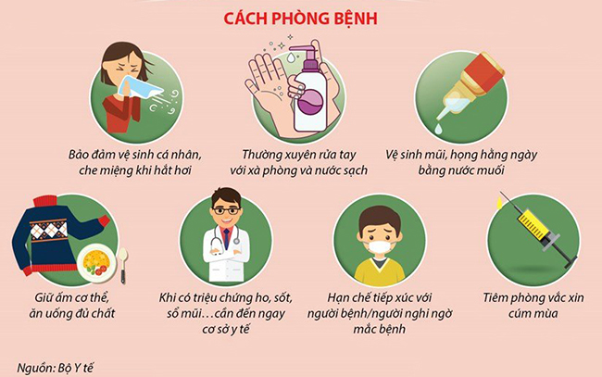
Người mắc cúm A có thể bình phục sau 5 - 7 ngày nhưng với trẻ em, người cao tuổi, người mắc bệnh mạn tính (bệnh phổi tắc nghẽn mạn tính, hen phế quản, bệnh tim bẩm sinh, suy tim, bệnh mạch vành, đái tháo đường, suy giảm miễn dịch…) bệnh có thể diễn biến nặng, dễ xuất hiện biến chứng nguy hiểm.Với phụ nữ đang mang thai nếu mắc cúm A có thể gây ra biến chứng viêm phổi hoặc sẩy thai. Nếu mắc cúm trong 3 tháng đầu có thể gây ra biến chứng ở thai nhi, nhất là bệnh lý về hệ thần kinh trung ương, tuy nhiên không gây quái thai.
Vì vậy, nếu thấy có các biểu hiện bất thường cần đưa ngay người bệnh đến các cơ sở y tế tin cậy, tốt nhất là cơ sở y tế chuyên khoa để được thăm khám và điều trị kịp thời, tránh để xảy ra các biến chứng đáng tiếc.
Phòng bệnh hiệu quả nhất là tiêm vắc xin phòng cúm, nên tiêm phòng nhắc lại hằng năm. Ngoài ra, cần chú ý cho trẻ ăn uống đủ chất, bổ sung vitamin khoáng chất, vitamin tổng hợp theo lứa tuổi…Tăng cường thực phẩm giàu đạm để bổ sung dinh dưỡng giúp cơ thể nhanh phục hồi. Nguồn thực phẩm giàu đạm tốt là: Thịt, cá, trứng, thịt gia cầm, ngũ cốc nguyên hạt, các sản phẩm từ sữa ít béo…
Giữ gìn vệ sinh cá nhân như rửa tay sạch với xà phòng diệt khuẩn hoặc dung dịch sát khuẩn trước khi ăn, khi đi từ ngoài về nhà, sau khi đi vệ sinh. Tránh tập trung nơi đông người, đặc biệt là tiếp xúc với những người bị cúm. Cần đeo khẩu trang khi đi ra ngoài để hạn chế lây nhiễm.

